« Sympathique » dePink Martini - Tempo : 100 à la noire, 4 temps (ternaire)

« Je ne veux pas travailler »
Premières notes du chant : C F (en montant)

Intro :
F… Dm…

Ma chambre a la forme d'une cage
Gm7 / C7 F…
Le so-leil passe son bras par la fe-nê-tre
F… G…
Les chasseurs à ma porte comme les ptits soldats
G7… C / Caug
Qui veulent me pren - dre
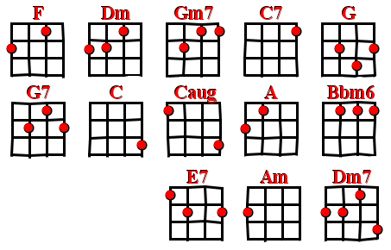
Refrain :
F / Dm Gm7 / C
Je ne veux pas tra – vail-ler
F / Dm Gm7 / C
Je ne veux pas dé – jeu-ner
F / A Dm7 / Bbm6
Je veux seul’ment l'ou – bli-ier
F / C7 F
Et puis, je fume
Couplet :
F Dm
Déjà j'ai connu le parfum de l'a-mour
Gm7 / C7 F
un mil-lion de roses n'em-baum’raient pas au-tant
F G
maint’nant une seule fleur dans mes en-tou-rages
G7 C / Caug
me rend ma – la - de
Refrain

Pont :
Bbm6 F Bbm6 F
je n’ suis pas fière de sa vie qui veut me tu - er
E7 Am
c'est ma-gnifique être sym-pathique
Bbm6 C / Caug
mais je n’ le connais ja - mais …

Refrain
Instrumental sur Couplet et Refrain
Pont
V4
Refrain

